K  팀원 : 김현구,이광우,김대호 |  |  | 버 전: 021
문서종류: 추진계획서 |  |  | 작성날짜: 2008-11-04
게임 제목: 동물농장 +(Plus)
프로젝트 세부 내역
프로젝트 이름 |  | 동물농장 Online
작업 기간
작업 파트
이름 | 담당업무 |  | 작업 세부 사항
김현구 | 클라이언트 프로그래머  메인 기획 |  | 클라이언트 네트워크 부분 제작  컨셉 및 메인 시스템 설정
김대호 | 서버 프로그래머 |  | 로비 서버 제작  UI 추가 및 수정
이광우 | 서버 프로그래머 |  | 게임 서버 파트 제작

1장. 개요

1. 문서 정의
본 문서는 네트워크 프로그래밍 텀 프로젝트 게임 ‘동물농장 +(Plus)’ (이하 동물농장이라 칭함)의 기획서로서, 프로젝트 전반의 컨셉 및 개발에 관하여 서술한 문서입니다.

2. 프로젝트 목표
기존에 개발되어 있던 PC 게임 ‘동물농장’에 네트워크를 추가하여 온라인에서 다수의 사용자가 접속을 하여 게임을 즐길 수 있도록 함. 팀원 각각의 맡은 바 역할을 완벽히 수행하여 단기간에 프로젝트를 완료할 수 있도록 한다.

3. 게임 제목
동물농장 +(Plus)
동물농장 : 블록격파를 기반으로 한 게임의 테마
+(Plus)
추가하다,Add의 의미로서 기존의 게임에 Network 요소를 추가함.

4. 게임 개요
기존의 동물 농장이 1:1 대전을 기본으로 한 것에 추가하여 동물 농장의 테마답게 동물 모양을 한 블록을 부수면서 (최소 1인부터 최대 6인까지) 다른 사람들과 경쟁하는 게임입니다.

5. 게임 목적
유저는 막대(Stick)을 이용해서 공을 바닥으로 최대한 떨어뜨리지 않고 자신의 블록을 모두 부셔야 한다. 블록마다 점수가 부여되며 블록을 부셔 점수를 많이 획득을 해야 승리합니다. 간혹 나오는 아이템을 획득하여 점수가 높은 상대방을 공격하여 자신이 최고 점수를 얻기 위해 다수와 경쟁하는 박진감 넘치는 게임입니다.

2장 게임 구조 및 흐름

- 게임 전체 흐름도
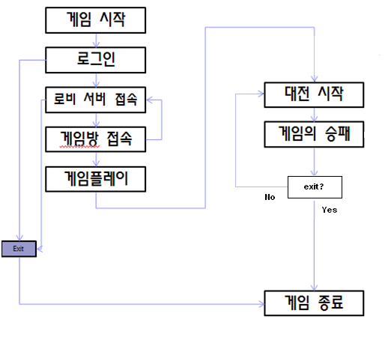
- 게임을 실행하면 클라이언트 Application이 실행되고 로그인을 통해 게임에 접속합니다.
로비서버에 접속이 되면 로비서버와 클라이언트간 CS 방식의 모델로 방식으로 데이터를 주고 받다가. 방에 접속 본 게임이 진행되면 현재 클라이언트 Application에서 본 게임의 Process가 실행 됩니다. 본 게임이 실행이 되면 방장을 Server로 한 P2P방식의 서버 모델로 구동이 됩니다.
3장 인터페이스
- 여기서 모든 글꼴은 Arial이고 사이즈는 8 입니다.
- ()안에 숫자는 해당 컨트롤의 위치이고 가로, 세로 라인은 가로, 세로의 크기 입니다.
- 위치가 표시되어 있지 않은 컨트롤 박스는 첨부된 이미지 파일의 픽셀
위치에 맞춰서 만들어 주시길 바랍니다.
- 본 문서에서 ⒜, ⒝ 등 같은 표시는 화면에 표시되는 것이 아니라 설명을
위한 번호 매김을 알려드립니다.

- 게임 로그인 화면
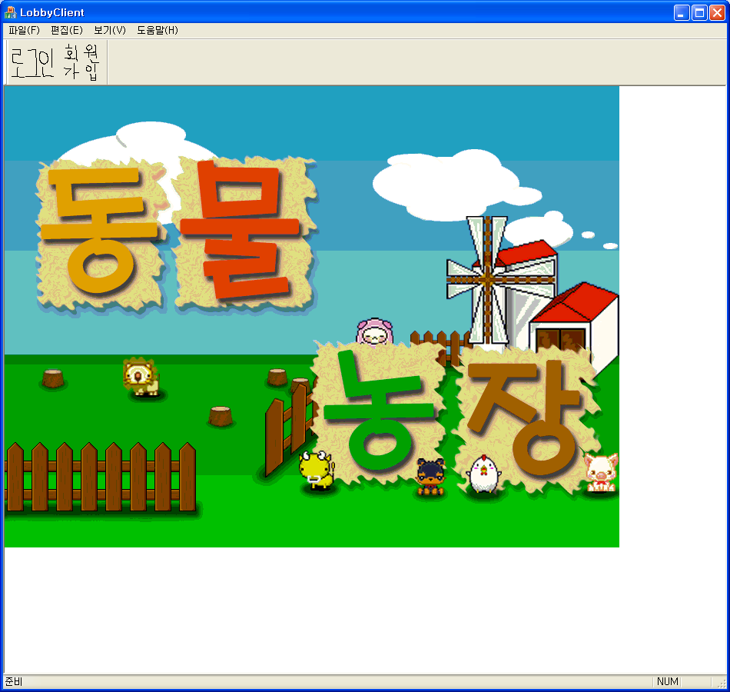

여백의 배경은 image 폴더에 “intro.bmp”를 삽입해 주시길 바랍니다.
⒜, ⒝ 는 사용자의 ID값과 패스워드를 읽기 위한 Edit 컨트롤 입니다.
특징
    - 수평, 수직 스크롤 사용 금지
    - ID로 쓸 문자열 크기는 최대 12바이트로 제한 (한글 6자, 영문 12자)
    - PW는 보안을 위해 *으로 처리 해주세요. (ES_PASSWORD스타일 추가)
⒞는 로그인 정보를 새로 등록하기 위한 Button컨트롤 입니다.
특징
- BS_PUSHBUTTON 스타일로 만들어 주시길 바랍니다.
- 버튼 클릭 시 회원가입 대화상자 생김. (생기는 대화상자에 대한 내용은 아래에 다시 언급합니다.)
⒟는 ⒜, ⒝에서 입력된 정보를 바탕으로 로그인을 하기 위한 버튼
특징
- 등록 버튼과 같이 BS_PUSHBUTTON 스타일로 만들어 주시길 바랍니다.
- 버튼 클릭 시 ⒜, ⒝에서 입력된 데이터를 바탕으로 로그인DB 확인 작업 후 DB에 없으면 오류 메시지 박스 출력, 확인 완료 되면 게임 로비로 화면 전환.

- 회원가입
등록 버튼 클릭 시 회원가입 대화 상자 윈도우 생성

- 동작 방식 : Modal형 – 대화상자를 닫기 전에 다른 윈도우로 전환 할 수 없게 해주시길 바랍니다. 반드시 ‘완료’ 버튼이나 ‘취소’ 버튼을 눌러 대화상자를 닫은 후에 전환이 되도록 해주시길 바랍니다.

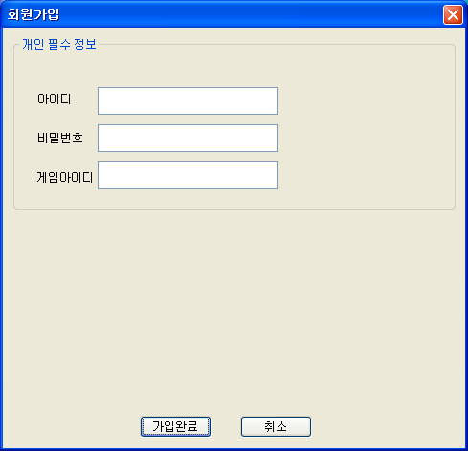

위에서 아이디, 패스워드, 이름 컨트롤도 앞서 ID와 패스워드와 같은 타입의 Edit 컨트롤로 만들어주세요.
아이디가 중복되었을 경우 중복 에러에 대한 메시지 박스로 처리해 주시길 바랍니다.
완료 및 취소 버튼은 BS_PUSHBUTTON 스타일의 버튼 컨트롤로 만들어주세요.

- 게임 로비

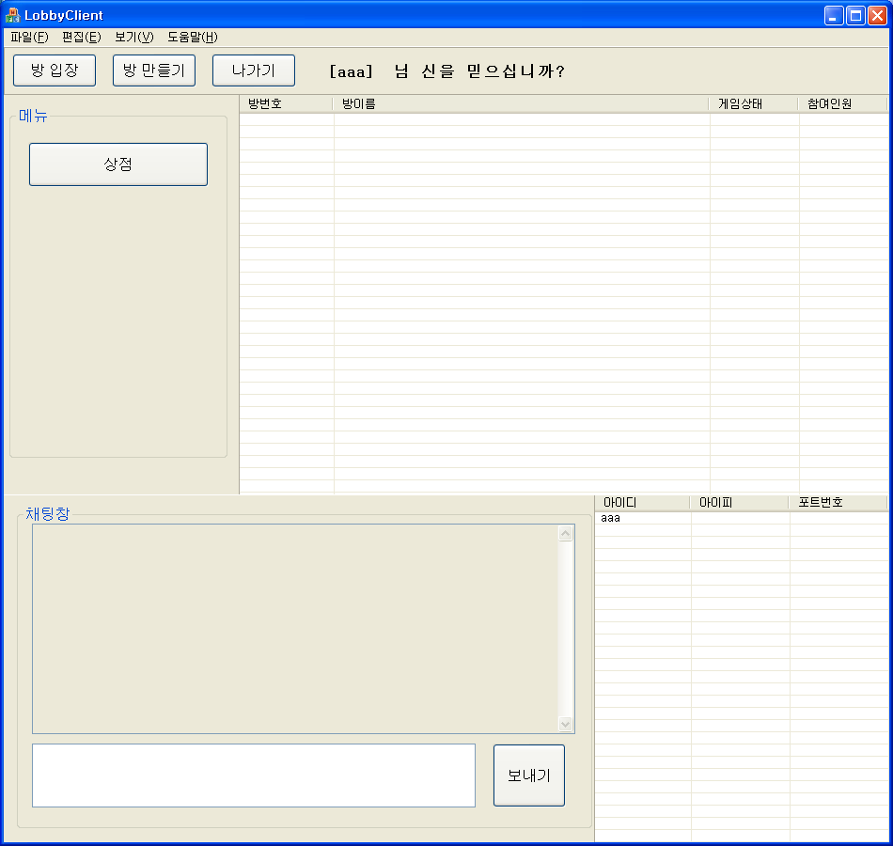

⒜는 생성된 방의 목록을 나타냅니다. 방 번호, 방 제목, 참가인원 수, 참가 버튼으로 구성됩니다. 방 번호는 000~999까지 가능하며 방 제목의 길이는 한글 16자, 영문 32자로 제한합니다. 게임 방의 리스트는 리스트 박스로 구현해주세요.
수직 스크롤 형태로 만들어주세요.
⒝는 현재 로비에 접속되어 있는 사람들의 숫자를 나타냅니다. 접속 순으로 차례대로 보여줍니다. 그리고 현재 접속된 사람의 수를 보여주시길 바랍니다. 여기에는 스태틱 컨트롤을 사용하여 문자열을 순서대로 표시 해주시길 바랍니다.
윈도우 스타일에 수직 스크롤을 추가해주세요.
⒞는 방을 만들기 위한 버튼 컨트롤 입니다. 방 만들기를 누를 시 방에 대한 세부 정보를 선택하는 대화 상자가 생성 되게 해주세요. (대화상자는 아래에 추가로 설명 나옵니다.)
⒟는 채팅 메시지가 화면에 표시되는 부분 입니다.
⒠에디트 박스 컨트롤로 사이즈는 첨부된 이미지 파일의 사이즈와 위치를 그대로 써주시고,
최대 글자 수는 스크롤을 넘지 않는 범위로 해주세요.

- 방 만들기
방 만들기 대화상자
- 동작 방식 : Modal형 – 대화상자를 닫기 전에 다른 윈도우로 전환 할 수 없게 해주시길 바랍니다. 반드시 ‘완료’ 버튼이나 ‘취소’ 버튼을 눌러 대화상자를 닫은 후에 전환이 되도록 해주시길 바랍니다.
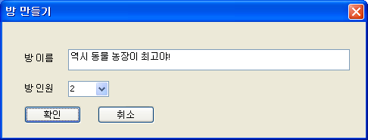

⒜ 방 제목을 설정하기 위한 에디트 박스 입니다. 방 제목의 길이는 한글 16자, 영문
32자로 제한합니다.
⒝ 방 인원을 선택 하기 위한 콤보 박스 컨트롤 입니다. 범위는 2~6으로 해주세요.
⒞ 확인 및 취소는 버튼 컨트롤 입니다.

- 게임방
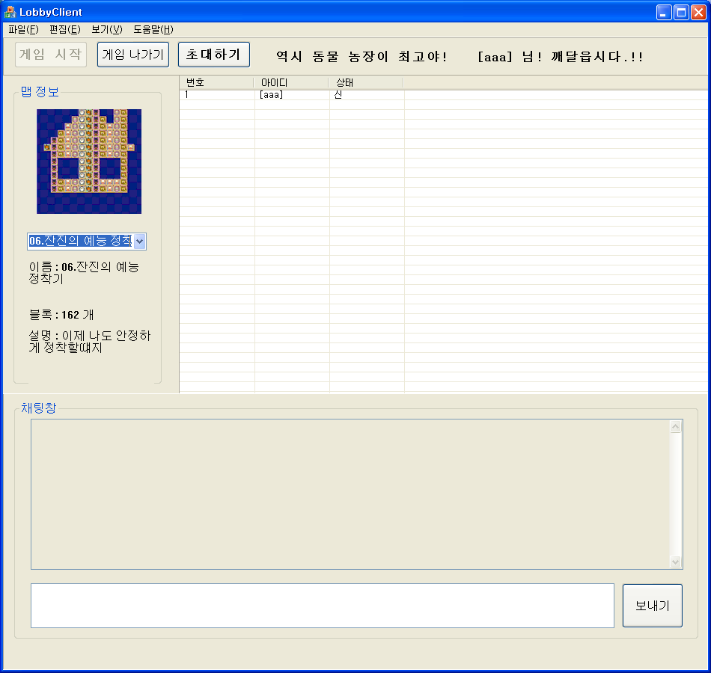
⒜ 방에 대한 정보를 나타내는 스태틱 컨트롤
⒝ 방장에 대한 아이디를 표시하는 스태틱 컨트롤
⒞ 참가자에 대한 아이디를 표시하는 푸시 버튼 컨트롤
⒟ 맵을 선택하기 위한 버튼(버튼에 화살표 이미지를 넣어주세요 좌,우)
⒠ 선택된 맵 이미지가 보이는 곳입니다.
⒡,⒢,⒣는 각각 버튼 컨트롤, 추방은 ⒞에 선택된 아이디가 추방되도록 해주세요.
⒤,⒥는 게임 로비의 설정과 동일하게 해주세요.

- 게임 플레이
기존 동물 농장은 1:1 대전을 기본으로 하는 게임입니다. 그리고 본 게임 동물 농장+(PLUS)
는 최소 2인에서 6인까지의 대전 모드 이므로 게임플레이 인터페이스의 대대적인 수정이 필요합니다.

플레이 화면
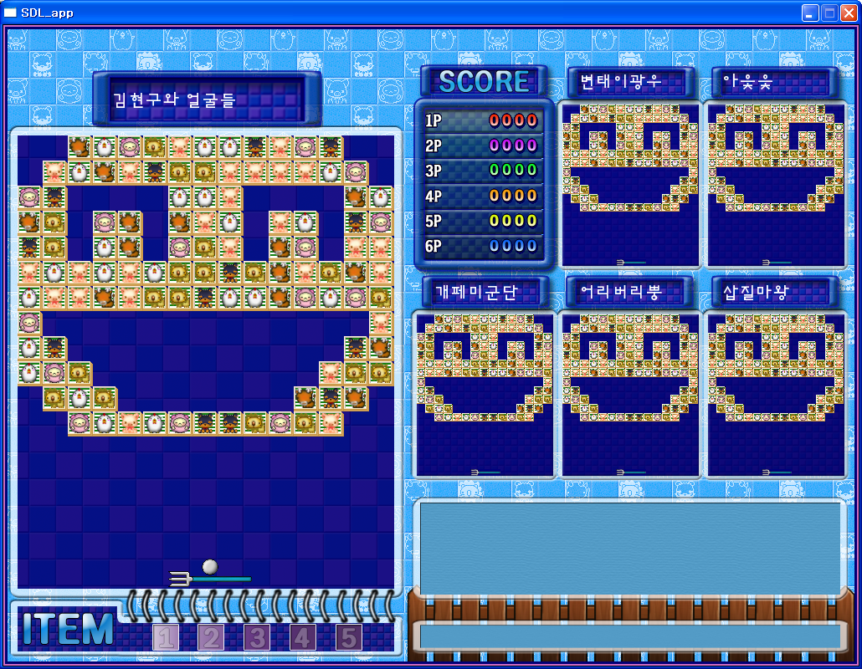
- 게임플레이 시 조작법
Bar(막대)의 이동 : 화살표 좌,우 키
Ball 발사 : Space Bar
자신에게 아이템 사용: A
상대방에게 아이템 사용: 숫자키 1~6

4장. High Level Design ( 게임 프로세스 )
1. 게임프로세스 개요
실제 게임이 구동되는 프로세스는 서버가 될 수도 있고 클라이언트가 될 수도 있다. 서버로 선택된 프로세스는 서버의 역할을 하여 다른 클라이언트들과 통신을 하며 클라이언트로 선택된 프로세스는 서버와의 통신을 합니다.

2. 게임플레이 프로세스
용어 설명 : 게임플레이 프로세스란 게임방에서 방장이 게임을 시작하면 게임을 위한 프로세스를 실행하게 되는데 이것을 게임플레이 프로세스라 합니다.

2-1 게임플레이 포로세스의 2가지의 형태
ⅰ. 게임방에서 현재 방장인 유저의 프로세스 – 서버
ⅱ. 방장이 아닌 보통 유저의 프로세스 – 클라이언트

3. 네트워크를 위한 서버&클라이언트 클래스 구성도
CNetSystem
(추상클래스)

CMyGameNetServer
(서버 클래스)
CMyGameNetClient
(클라이언트 클래스)

CNetSystem은 추상 클래스로 CMyGameNetServer와 CMyGameNetClient는 CNetSystem클래스를 상속 받습니다. 이런 구조로 가는 이유는 CNetSystem을 타입으로 써서 CMyGameNetServer든 CMyGameNetClient든 클래스 메모리 할당이 가능하도록 하기 위함 입니다.

4.CNetSystem 클래스
(1) 상속을 위한 protected 변수
WSADATA m_wsa; //윈속 라이브러리 초기화를 위한 변수
SOCKET m_socket; //데이터 통신을 위한 소켓 변수
SOCKADDR_IN m_addr; //주소 정보 구조체
PackedData publicPackedData;// 스레드에서 공유를 위한 Packed Data

(2) 오버라이딩을 위한 순수 가상함수
virtual void Initstance(SOCKADDR_IN servAddr,int numOfClient)=0;//네트워크 클래스 초기화 함수
virtual void Running(CGameEngine *pGame)=0; //네트워크 구동
virtual void CleanUp()=0;
virtual void SendMessage()=0; //메시지 보내기
virtual void RecvMessage()=0; //메시지 받기
virtual PackedData* GetPublicData() = 0; //공유 데이터 반환
virtual void PublicDataProcess(MYDATA *mData)=0; //공유 데이터 처리
5. CMyGameNetServer
(1) 윈속 라이브러리를 초기화하고 소켓 설정 및 주소 바인딩.
(2) Server로 결정된 Application에서 CNetSystem 타입으로 메모리 할당되어 사용됨.
(3) CNetSystem을 상속하여 pure 함수 재정의하여 메시지 처리.
(4) 클라이언트 들에게 데이터를 받고 묶어서 다시 클라이언트들에게 재전송

6. CMyGameNetClient
(1) Client로 결정된 Application에서 CNetSystem 타입으로 메모리 할당되어 사용
(2) 서버에 게임 데이터를 전송하고 데이터 묶음을 받음.
(3) SysNetSystem 클래스를 상속받는다.

7. CGameEngine
(1) 게임 프로세스의 모든 것을 관리하는 클래스.
(2) 게임 상태들을 가지고 있는 컨테이너 포함
(3) 게임에 관한 모든 변수, 함수 포함
(4) CNetSystem 클래스 포인터 변수를 가지고 프로세스의 역할에 따라 CMyGameServer 또는 CMyGameClient를 할당
(5) 데이터 처리 스레드에 인자로 넘겨져 네트워크 처리 수행

8. Thread 함수
-게임 플레이 프로세스에서 동시에 실행되는 스레드의 수는 2개 이다.
-게임 처리를 위한 주 스레드, 네트워크 데이터 처리는 부 스레드가 한다.
-스레드가 공유 데이터(PublicPackedData)에 접근 시 임계영역을 이용하여 스레드를 동기화 한다.
-스레드의 인자로 CGameEngine 클래스를 넘겨준다.

8.1 ProcessDataOfServer 스레드 과정
° CGameEngine 클래스에서 CNetSystem의 포인터를 가져와서 네트워크 루틴을 수행한다.
° 클라이언트들에게서 로딩 완료 메시지를 접속된 클라이언트 수 만큼 받은 수 확인 후 서버 시작 메시지를 클라이언트들에게 다시 전송한다.
° CMyGameNetServer클래스의 RecvMessage함수 내에서 연결된 클라이언트 개수 만큼 데이터를 받는다.(소켓 옵션에서 대기시간을 설정한다.) 데이터 임시 저장.
° 자기 자신의 공유 데이터에서 게임정보를 읽어와서 gameData 컨테이너에 저장한다.
° CMyGameNetServer 클래스의 Packing 함수로 모든 클라이언트에게 받은 게임 정보 데이터들을 packing한다.
° Packed Data(데이터 묶음)들은 일단 서버 클래스(스레드 함수에서 포인터 인자로 받은 클래스)의 공유 리소스로 보내고 SendMessage함수로 모든 클라이언트 들에게 Packed Data를 보낸다
° 반복한다

8.2 ProcessDataofClient
° 서버에 로딩 완료 메시지를 보낸 후 서버로부터의 전송 시작 메시지를 기다린다.
° 공유데이터에서 자신의 현재 게임 데이터 정보를 얻어와 임시 저장한다.
° CMyGameNetClient 클래스의 SendMessage 함수로 게임 데이터 정보를 서버로 전송한다.
° 전송 후에 CMyGameNetClient클래스의 RecvMessage함수로 서버로 부터의 packed data를 기다린다.
° 전송이 완료 되면 packed Data를 공유데이터에 저장한다.
° 반복한다

8.3 게임 처리 스레드 (main 스레드)
° 전체적인 관리를 맡는 CGameEngine 클래스 선언
° 프로세스의 역할에 따라 서버 or 클라이언트 데이터 처리 부 스레드 생성
° 게임처리 루프 반복
° 루프에서 빠져 나오면 부 스레드 종료 시킴(TerminateThread)

9.구동 순서
° 로비 서버의 방 정보( 방장 여부, 클라이언트들의 소켓 및 주소정보 )를 받아 동물농장 Process를 생성 실행
° 방장과 클라이언트에 따라 실행할 Thread 함수 결정
° 각각 방장과 클라이언트 Thread 함수에 CGameEngine 포인터 정보 전달 후 시작
° Netwrok 게임 시작

10.게임 프로세스 전체적인 데이터 흐름도
전체적인 데이터 흐름도
서버 프로세스
Main
스레드
CMyGameServer
ProcessOfDataServer 스레드

Main
스레드
CMyGameClient
ProcessOfDataServer 스레드

클라이언트프로세스
CGameEngine 클래스
약 3초간에 데이터 전송 지연시
서버 변경
약 3초간에 데이터 전송 지연시
서버 변경

5장. High Level Design ( Lobby )
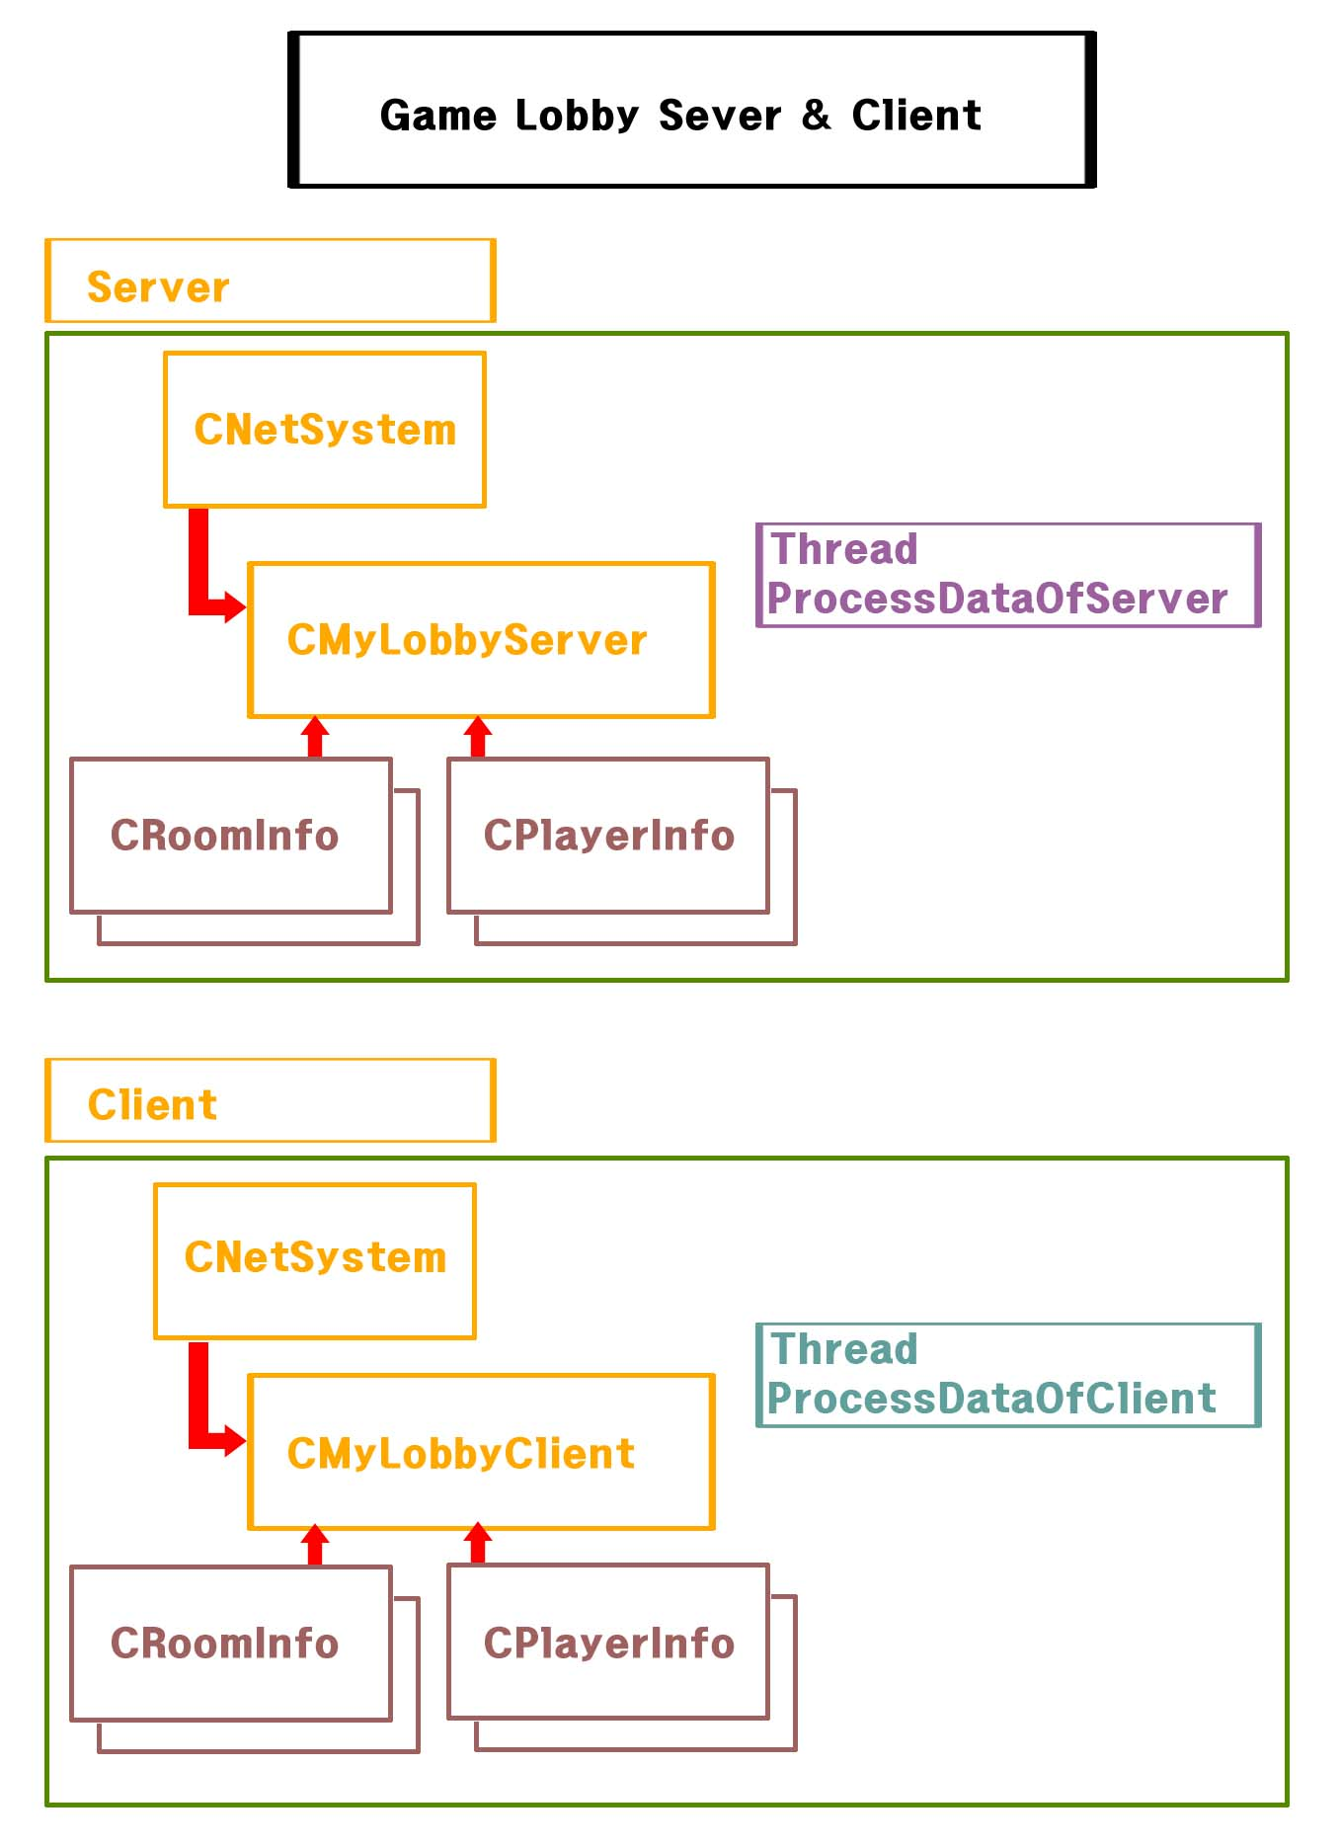

- CNetSystem
- 위와 동일

- CMyLobbyServer
- 기본적인 기능은 위와 동일
- Lobby에 접속중인 전체 Client에 대한 소켓 정보를 Array 또는 List의 형태로 보유
- Room과 로비에 있는 Client 구분 관리
- CRoominfo와 CPlayerInfo Struct 정보를 Array 또는 List를 저장 보유하여 처리 전체 소켓정보 중에서 해당하는 정보의 포인터만 취하여 메모리 중복을 피함.
- 소켓 정보는 이진 검색으로 취하여 검색 처리를 위해 초기 접속한 Client의 소켓 정보 정렬
- 클라이언트에서 서버로 변경이 가능하다.(서버가 다운이 될경우)

- CMyLobbyClient
- Server와 거의 비슷하나 실제 Lobby에 있는 Client들에 대한 소켓 정보는 보유하고 있지 않음. 서버를 통하여 상대 Client에 대한 Event 및 정보를 취함
- SO_RCVTIMEO, SO_SNDTIMEO 소켓옵션을 설정하여 3초간 서버와의 데이터 전송이 없다면 서버가 다운된 것으로 판단하여 서버의 다음 PlayerNum의 사용자를 서버로 변환 한다.

- Thread 함수
- ProcessDataofServer
  - 각 클라이언트의 다양한 메시지에 따라 구분 처리

- ProcessDataOfClient
  - 서버로부터 오는 다양한 메시지 구분 처리

- 게임과 같이 실시간 처리가 아니기 때문에 메시지를 특정 순서대로 주고 받고 처리가 가능

- 구동 순서
- 서버는 MFC Dialog 기반으로 생성
- 버튼 Control을 통해 시작, 종료를 제어
- 시작과 동시에 소켓을 생성 하고, Thread 함수 실행
- 클라이언트는 MFC 분할윈도우 기반으로 생성
- 초기 ID, Pw를 입력 서버에 접속
- 접속 성공시 현재 서버의 접속자 리스트와 방 리스트 수신
- 방 생성 메시지 송수신 후 방 화면으로 전환
- 유저 입장 후 게임 시작 동물 농장 Process 생성 실행 후 Game Server에게 Client 소켓 및 주소 정보 전송

6. 게임 로비 MFC UI(User Interface)디자인
(1) 개요
실제 로비서버를 구동시킬 서버 인터페이스 디자인을 MFC로 설계 로비 클라이언트도 마찬가지로 MFC를 이용하여 설계해 본다.

(2) 로비 서버
  - 간단한 다이얼로그 기반으로 작성하여 n개의 Button Controller와 StaticText를 통하여 현재 서버의 상태를 표시한다.

  - Button을 이용하여 서버의 시작과 종료를 제어한다.

  - Dilog의 Handle 값은 NetSystem의 변수로 관리, 서버의 제어 및 변동 발생시 사용자 정의 메시지를 발생하여, Controller 각각의 수치 및 상태값을 갱신 한다.

(3) 로비 클라이언트

- 초기 로비서버에서 사용자 리스트와 방 리스트, 채팅 창 등을 표현, 3개의 View를 ListView, FormView 형태로 생성 각각을 구조화하여 관리와 작업의 용이성을 높인다.

- 분할윈도우를 사용 최종적으로 생성한 view들을 각각의 분할한 윈도우에 적재

- Doc Class에서는 NetLobbyClient 클래스를 public 멤버형태로 저장하여 OnInitialUpdate 함수 등에서 초기화 작업을 수행한다.

- 실제 Data는 NetLobbyClient에서 보유하고, Doc를 통해 각각의 view Class에서 동기화하여 출력에 사용한다.

- 로비 부분과, 방 부분 그리고 초기 로그인 부분등의 화면들 각각을 view를 상속하여 구조화 시키고 Event에 따라 view를 전환

(4) 관련 클래스 목록

- LobbyDisplayView - 로비 화면 메인 view
- RoomDisplayView - 룸 화면 메인 view
- LoginDisplayView – 로그인 화면 메인 view
- CChatInLobby - 로비에서 채팅 관련 분할 view
- CChatInRoom – 방에서 채팅 관련 분할 view
- PlayerList - 로비에서 Client 리스트 관련 분할 View
- RoomList - 로비에서 방 리스트 관련 분할 view
- JoinerList - 방에서 접속 Client 리스트 관련 분할 view
- MapInterface - 방에서 Map 고르기 관련 분할 View
- DlgLogin - 로그인 Dialog
- DlgMember - 회원가입 Dialopg

7. DB( Mysql ) 연동

(1) 개요
게임에 회원 정보 및 로그인 시스템에 대해 기존 FileSystem이 아닌 DB System으로 처리 추가로 Application의 확장 시 전적 등의 개인정보 등을 DB로 처리하도록 확장될 수 있다.

(2) 로비 서버
- Mysql Window용 C++ library을 시스템에 설치하여 DB 처리에 대한 인터페이스 함수를 Application에 적용

- 오직 서버만 DB에 접근하여 Client의 회원가입, 로그인 요청 Message를 수행

- Mysql환경은 AutoSet을 이용하여 환경을 구축

6장. Lower Level Design ( Lobby )
- Packet Type ( Client -> Server )
- CTOS_CONNECT : 서버 접속
- CTOS_DISCONNECT : 서버 접속 해제
- CTOS_ROOM_LIST : 방 리스트 정보 송신 요청
- CTOS_PLAYER_LIST : 접속자 리스트 정보 송신 요청
- CTOS_CREATE_ROOM : 방 생성 요청
- CTOS_ENTER_ROOM : 방 입장 요청
- CTOS_OUT_ROOM : 방 나가기 요청
- CTOS_CHAT_IN_LOBBY : 로비 채팅 메시지 송신
- CTOS_CHAT_IN_ROOM : 방 채팅 메시지 송신
- CTOS_CAPTAIN_GAME_START : 방장 게임 시작 요청
- CTOS_LOGIN : 로그인 요청
- CTOS_JOIN_MEMBERSHIP : 회원 가입 요청
- CTOS_GAME_READY : 게임 준비 요청
- CTOS_GAME_START : 게임 시작 요청
- CTOS_GAME_MAP_CHANGE : 방에서 맵 교체
- CTOS_GAME_INVITATION : 방에서 초대 메시지 송신 요청
- CTOS_GAME_FORCE_OUT_ROOM : 유저 1명 강퇴 요청
- CTOS_GAME_GIVE_CAPTAIN : 방장 위임 요청
- CTOS_GAME_JOINER_INFO : 유저 1명 정보 송신 요청

- Packet Type ( Server -> Client )
- STOC_ROOM_LIST : 방 리스트 정보 송신
- STOC_PLAYER_LIST : 접속자 리스트 정보 송신
- STOC_CREATE_ROOM : 방 리스트 정보 송신
- STOC_ENTER_ROOM : 방 입장 허가
- STOC_OUT_ROOM : 방 나가기 허용
- STOC_CHAT_IN_ROOM : 방 채팅 메시지 송신
- STOC_CHAR_IN_LOBBY : 로비 채팅 메시지 송신
- STOC_REMOVE_ROOM : 로비 방 제거 송신
- STOC_ADD_ROOM : 로비 방 추가 송신
- STOC_ADD_PLAYER : 접속자 추가 송신
- STOC_REMOVE_PLAYER : 접속자 제거 송신
- STOC_ROOM_CREATE_OK : 방 생성 허용 송신
- STOC_REMOVE_ROOM : 로비에 방 제거 메시지 송신
- STOC_REMOVE_PLAYER_IN_LOBBY : 로비 접속자 제거 송신
- STOC_REMOVE_PLAYER_IN_ROOM : 방 접속자 제거 송신
- STOC_UPDATE_ROOMSTATE_IN_LOBBY : 로비에서 방리스트 상태 정보 갱신 송신
- STOC_NOT_ENTER_FOOL : 방의 정원일 때 메시지 송신
- STOC_NOT_ENTER_GAMMING : 방에 게임중일 때 메시지 송신
- STOC_JOINROOM_PLAYERINFO : 방에 새로이 접속한 유저 정보 송신
- STOC_JOINER_READY_STATE : 방에 접속한 기존 유저의 상태 정보 송신
- STOC_GAME_MAP_CHANGE : 맵 교체 송신
- STOC_GAME_CAPTAIN_CHANGE : 방장 변경 메시지 송신
- STOC_GAME_MAP_CHANGE_IN_LOBBY : 방에서 맵 교체 정보를 로비에 송신
- STOC_GAME_INVITATION : 초대 메시지 송신
- STOC_GAME_INVITATION_OK : 방장에게 초대 메시지 응답 여부 송신
- STOC_MANAGER_MESSAGE : 운영자 메시지 송신
- STOC_GAME_GIVE_CAPTAIN : 방장 위임 정보 방안 접속자에게 송신

- LobbyServer/LobbyClient 별 필수 데이터 정리
- 개요
로비서버, 클라이언트의 Data 및 Data관리를 효율적으로 하여 서버의 동작의 효율성을 증대를 목표로 둔다.

- 로비,클라이언트 공통 struct 정의
  - Struct PlayerInfo – Client 1명의 정보를 표현하는 Struct
  - Struct RoomInfo – Room 1개의 정보를 표현하는 Struct

- 접속한 클라이언트의 소켓정보와 주소정보를 담을 구조체
struct PlayerInfo{

SOCKET m_Sock;
SOCKADDR_IN m_SockAddr;
wchar_t m_wstrID[ USER_ID_LEN ]; // ID
BYTE m_nPlayerNo; // Client 번호
BYTE m_nRoomNo; // 몇번방에있는지여부
BYTE m_nPosAtRoom; // 방에서의위치0 ~ 5

PlayerInfo(){

m_Sock = INVALID_SOCKET;
::ZeroMemory( &m_SockAddr, sizeof(m_SockAddr) );
::ZeroMemory( m_wstrID, sizeof(m_wstrID) );
m_nPlayerNo = 1;
m_nRoomNo = 0;
m_nPosAtRoom = MAX_ROOM_PLAYER;
}

BOOL operator == ( const PlayerInfo& _playerInfo ) const { return this->m_nPlayerNo == _playerInfo.m_nPlayerNo; }
BOOL operator > ( const PlayerInfo& _playerInfo ) const { return this->m_nPlayerNo > _playerInfo.m_nPlayerNo; }
BOOL operator < ( const PlayerInfo& _playerInfo ) const { return this->m_nPlayerNo < _playerInfo.m_nPlayerNo; }
BOOL operator <= ( const PlayerInfo& _playerInfo ) const { return this->m_nPlayerNo <= _playerInfo.m_nPlayerNo; }
BOOL operator >= ( const PlayerInfo& _playerInfo ) const { return this->m_nPlayerNo >= _playerInfo.m_nPlayerNo; }
};

struct RoomInfo{

PlayerInfo *m_pJoiner[ MAX_ROOM_PLAYER ]; //방접속자여부
wchar_t m_wstrRoomName[ ROOM_NAME_LEN ];//방이름
BYTE m_nCaptain; //방장인덱스
BYTE m_nRoomNo; //방번호
BYTE m_nJoiners; //방참여인원
BYTE m_nMaxJoiners; //방Max 참여인원
BYTE m_nMapInfo; //방플레이될맵인덱스
RoomState m_bRoomState; //방상태
UserInRoomState m_nJoinerState[ MAX_ROOM_PLAYER ]; //방접속자상태

RoomInfo(){

::ZeroMemory( m_pJoiner , sizeof(m_pJoiner) );
::ZeroMemory( m_wstrRoomName, sizeof(m_wstrRoomName) );
m_nCaptain = 0;
m_nMapInfo = 0;
m_nRoomNo = 1;
m_nJoiners = 1;
m_bRoomState = ROOM_STAND;
m_nJoinerState[ 0 ] = STATE_CAPTAIN;
}

BOOL operator == ( const RoomInfo &_RoomInfo ) const { return this->m_nRoomNo == _RoomInfo.m_nRoomNo; }
BOOL operator > ( const RoomInfo &_RoomInfo ) const { return this->m_nRoomNo > _RoomInfo.m_nRoomNo; }
BOOL operator < ( const RoomInfo &_RoomInfo ) const { return this->m_nRoomNo < _RoomInfo.m_nRoomNo; }
BOOL operator <= ( const RoomInfo &_RoomInfo ) const { return this->m_nRoomNo <= _RoomInfo.m_nRoomNo; }
BOOL operator >= ( const RoomInfo &_RoomInfo ) const { return this->m_nRoomNo >= _RoomInfo.m_nRoomNo; }

};
방 생성 요청 시 생성되는 구조체로 최대 4인 또는 6인까지 지원하며, 게임시작 또는 준비 상태를 표시한다.

//------- 방상태정보--------
typedef enum _RoomState
{
ROOM_STAND = 0, // 대기상태
ROOM_FULL, // 정원(6명)이다찬상태
ROOM_RUNNING_GAME, // 게임시작상태
ROOM_DEFAULT // 초기화

}RoomState;

- 로비에 있는 대기자들에게 룸 리스트 정보 상태를 보여줄 때 쓰이는 상수값 리스트

typedef enum _UserInRoomState{

STATE_DEFAULT = 1, // 기본상태
STATE_READY = 2, // 레디상태
STATE_GAMMING = 4, // 게임중상태
STATE_CAPTAIN = 8 // 방장

}UserInRoomState;

- 방안의 각각의 유저들의 상태 정보를 보여줄 때 쓰이는 상수값 리스트

struct UserInRoomInfo {

static BYTE m_nJoiner; // 참여 인원
wchar_t m_wstrID[ USER_ID_LEN ]; // ID
UserInRoomState m_MyState;
};

- 클라이언트에서 방안 상태를 표시하는데 필요한 정보를 집합시킨 구조체로 UI에 사용된다.

- 필수 Data 및 Data 관리
std::list< RoomInfo > m_listRooms;
std::list< PlayerInfo* > m_listPlayersInLobby;
std::list< PlayerInfo* > m_listPlayersInRoom;

- 생성, 삭제가 자주 일어나기 떄문에 List Container를 통해 관리된다.
- List 자체 Sort 멤버함수를 이용을 위해 Operator 연산자 오버랑이딩을 정의한다.( std::sort Algorithm 보다 효율적 )
- Set, Map등의 사향트리 현상을 피하기 위해 사용하지 않고 List 채택
- 메시지를 보낸 Client가 누군지 식별하기 위하여, 언제나 Login하면 PlayInfo의 Number 값을 생성하고, 이를 이용하여 정렬된 상태로 만든다. List.sort()
- Client는 로그인 승인과 동시에 고유 Number값을 부여받는다.
- 서버는 메시지 수신마다, 누구인지 판단과 존재유무 위해 Packet의 Number 값을 이용하여, std::binary_seach(LogN+1)를 통하여 선행작업을 수행한다. 이것은 완변히 Server와 Client간의 Number 무경설이 입증되면, 알고리즘에서 제외될 수 있다.
- 존재 하는 아이디일시 std::advance, std::lower_bound를 통해 반복자의 위치를 조정 해당 Client의 PlayerInfo를 Acess 및 SOCKADDR_IN을 이용 Send 할 수 있다.
- Vector와 같은 Random Access Iterator가 아니니기 때문에 이 부분에서는 연산 속도는 선형적일 수 밖에 없다. List를 사용함에 있어서 단점이라 할 수 있다.
- 기대효과
  - 리스트를 사용하므로 삽입, 삭제 관리 및 효율성 증대
  - 고유 넘버값을 이용하기 때문에 for와 같은 반복문 연산에서 SOCKADDR_IN의 ip 주소 및 포트번호 == 비교 연산( if )으로 따른 비효율성을 피할 수 있다.
  - 정렬된 상태를 유지시키므로 Binary_Search를 통해 PlayInfo 무결성을 LogN의속도로 확인 및 Data의 위치를 알고 있으므로 비교 연산 없이 바로 Acess하여 Event를 처리할 수 있다.
- PlayInfo는 방 입장 및 나가기 등의 Event가 자주 발생하기에 new 연산자를 통해 동적 생성하여 관리한다.
- 실제 동적 할당 Data는 Application이 완전히 종료되는 순간에 Release된다.
- 방과 로비간에 이동 시 PlaytInfo*를 erase, push_back 한다.

- 방에 있는 PlayInfo와 Lobby에 있는 PlayInfo 구분 관리
  - 로비에서의 Event 발생시 로비에 있는 유저에게만 해당 Event 전송 및 수신을 통해 효율성 증대
  - 방에서의 Event 발생시 방에 있는 유저들에게만 해당 Event 전송 및 수신을 통해 필요하고 반드시 검증 해야 할 유저들한테만 Event 적용 유무를 판단을 통해 속도 등의 이점을 높일 수 있다.
- RoomInfo는 PlaytInfo* Array를 보유하여 관리한다.

HWND m_hDlg; // Dialog Handle
CRITICAL_SECTION m_csListRooms;
CRITICAL_SECTION m_csListPlayersInLobby;
CRITICAL_SECTION m_csListPlayersInRoom;

각 Container 사용시 동기화를 위한 처리담당
SetEvent에 비해 간단한 사용법과 빠른 처리 속도

- LobbyServer 주요 함수 설명

- CMyLobbyServer ( Public Member)
  - BOOL Begin(), BOOL End();
    - 서버 시작, 종료
  - BOOL InitSocket(), BOOL BindAndListen()
    - 소켓 생성 초기화 및 Bind, Listen 수행
  - Virtual Void ProcessPacket( SocketInfo *pSocketInfo, const char* pBuf, int nLen )
    - Recv 되어온 데이터를 분석 그에 맞게 처리하는 함수
  - Virtual Void ProcessConnect( SocketInfo *pSocketInfo );
    - 접속한 소켓정보를 이용하여 자료구조에 할당
  - Virtual Void ProcessDisConnect( SocketInfo *pSocketInfo );
    - 접속 종료한 소켓정보를 자료구조로부터 제거
  - BOOL BeginWorkerThread();
    - 생성한 소켓을 이용 Application 종료하는 순간까지 계속 recv하여 ProcessPacket()을 수행하는 함수
- CMyLobbyServer ( Private Member )
  - Void Login(SocketInfo *pSocketInfo, const char* pBuf, int nLen )
    - 클라이언트로부터 접속 메시지 수신 처리
  - Void RoomList(SocketInfo *pSocketInfo, const char* pBuf, int nLen )
    - 해당 클라이언트에게 로비서버 생성된 방 리스트 정보 송신
  - Void RoomCreate(SocketInfo *pSocketInfo, const char* pBuf, int nLen )
    - 해당 클라이언트의 방 생성 요청을 수신하여 방 생성 처리
  - Void JoinRoom (SocketInfo *pSocketInfo, const char* pBuf, int nLen )
    - 해당 클라이언트의 방 입장 요청을 수신하여 입장 처리
  - Void OutRoom (SocketInfo *pSocketInfo, const char* pBuf, int nLen )
    - 해당 클라이언트 방 나가기 요청을 수신하여 방 나가기 처리
  - Void ChatInLobby(SocketInfo *pSocketInfo, const char* pBuf, int nLen )
    - 해당 클라이언트 chat 정보를 Lobby에 있는 각각의 클라이언트들에게 전송
  - Void ChatInRoom(SocketInfo *pSocketInfo, const char* pBuf, int nLen )
    - 해당 클라이언트의 chat 정보를 현재 클라이언트의 방안에 접속한 각각의 클라이언트들에게 전송
  - Void GameStart(SocketInfo *pSocketInfo, const char* pBuf, int nLen )
- 동물농장 Game Process를 생성하여 각각의 클라이언트 정보를 해당 클라이언트(방장)에게 전송
  - Void Disconnect (SocketInfo *pSocketInfo, const char* pBuf, int nLen )
- 해당클라이언트의 접속 종료 요청을 수신 처리
  - Void GameReady (SocketInfo *pSocketInfo, const char* pBuf, int nLen )
- 방안에 있는 클라이언트의 게임 Ready 요청 정보를 수신 처리
  - Void MapChange (SocketInfo *pSocketInfo, const char* pBuf, int nLen )
- 방안에 있는 유저의 맵 정보를 갱신 처리
  - Void GameStart (SocketInfo *pSocketInfo, const char* pBuf, int nLen )
- 동물 농장 Game Process를 생성하여 각각의 클라이언트 정보를 해당 클라이언트(방장)에게 전송
  - Void Invitation (SocketInfo *pSocketInfo, const char* pBuf, int nLen )
    - 로비에 있는 유저들에게 초대 메시지 송신
  - Void GiveCaptain (SocketInfo *pSocketInfo, const char* pBuf, int nLen )
    - 방장 위임 요청을 수신 처리
  - Void GiveCaptain (SocketInfo *pSocketInfo, const char* pBuf, int nLen )
- 방에 있는 유저 1명의 정보 송신

- CMyLobbyServer ( Thread Function )
  - DWORD WINAPI WorkerOfServer( LPVOID arg )
    - Arg로 CMyLobbyServer 포인터 변수를 받아서 BeginWorkerThread()를 수행

- CMyLobbyServer ( Member 주요변수 )
  - Std::List< PlayerInfo > m_listPlayers
    - 서버에 접속한 플레이어 리스트
  - Std::List< RoomInfo > m_listRooms
    - 서버에 생성된 방 리스트
  - CRITICAL_SECTION m_csListPlayers, m_csListRooms;
    - 공유 자료 접근시 임계영역으로 동기화
    - 각각 m_listPlayer와 m_listRooms에 접근 작업할 때 사용
  - SOCKET m_ServerSock
    - UDP 서버 소켓
  - BOOL m_bRunning;
    - 서버 동작 상태
  - 그 외 변수들은 생략 위와 같지 않을 수 있으면 필요하다면 더 추가될 수 있음

- CMyLobbyClient ( Public Member )
  - BOOL Begin(), BOOL End();
    - Application 구동, 종료
  - BOOL InitSocket(), BOOL BindAndListen()
    - 소켓 생성 초기화 및 Bind, Listen 수행
  - Virtual Void ProcessPacketFromServer( char *pBuf, int nLen )
    - 서버로부터 전달된 Message 및 Event 처리
  - BeginWorkerThread()
    - 생성한 소켓을 이용 Application 종료하는 순간까지 계속 recv하여 ProcessPacketFromServer ()을 수행하는 함수

CMyLobbyClient ( Send Function ) - 서버로 요청 Message Send 하는 함수들

  - BOOL RequestRoomList();
    - 로비서버의 개설된 방 리스트 요청
  - BOOL RequestPlayerList();
    - 로비서버의 접속한 클라이언트 리스트 요청
  - BOOL RequestJoinRoom( int nRoomNo )
    - 선택한 방 번호를 이용하여 방 입장 요청
  - BOOL RequestChatInLobby()
    - 로비에서 Chat Message 송신
  - BOOL RequestChatInRoom()
    - 방안에서 Chat Message 송신
  - BOOL RequestOutRoom()
    - 방안에서 나가기 요청
  - BOOL RequestCreateRoom()
    - 방 만들기 요청
  - BOOL RequestReadyGame ()
    - 게임 준비 요청
  - BOOL RequestStartGame ()
    - 게임 시작 요청
  - BOOL RequestMapChange ()
    - 맵을 교체 요청
  - BOOL RequestInvitation ()
    - 초대 메시지 송신 요청
  - BOOL RequestGiveCaptain ()
    - 방장 위임 요청

CMyLobbyClient ( Receive Function ) - 서버로부터 온 Packet을 분석 처리하는 함수들

  - BOOL AddRoom( char *pBuf, int nLen )
    - 방 1개 리스트 추가
  - BOOL AddPlyaer( char *pBuf, int nLen )
    - 접속자 1명 리스트 추가
  - BOOL DeleteRoom(char *pBuf, int nLen )
    - 방 1개 리스트에서 제거
  - BOOL DeletePlayer(char *pBuf, int nLen )
    - 접속자 1명 리스트에서 제거
  - BOOL JoinRoom( char *pBuf, int nLen )
    - 방 접속
  - BOOL OutRoom( char *pBuf, int nLen )
    - 방 나가기
  - BOOL AddChatMessageAtLobby( char *pBuf, int nLen )
    - 로비 채팅 메시지 추가
  - BOOL AddChatMessageAtLobby( char *pBuf, int nLen )
    - 방 채팅 메시지 추가
  - BOOL RequestJoinMemeber ( char *pBuf, int nLen )
    - 회원 가입 요청
  - BOOL RequestLogin ( char *pBuf, int nLen )
    - 로그인 요청
  - BOOL RequesCompulsiontOutRoom ( char *pBuf, int nLen )
    - 강퇴 시키기

- CMyLobbyServer ( Thread Function )
  - DWORD WINAPI WorkerOfClient( LPVOID arg )
    - Arg로 CMyLobbyServer 포인터 변수를 받아서 BeginWorkerThread()를 수행

- CMyLobbyServer ( Member 주요변수 )
  - Std::List< PlayerInfo > m_listPlayers
    - 서버에 접속한 플레이어 리스트
  - Std::List< RoomInfo > m_listRooms
    - 서버에 생성된 방 리스트
  - CRITICAL_SECTION m_csListPlayers, m_csListRooms;
    - 공유 자료 접근시 임계영역으로 동기화
    - 각각 m_listPlayer와 m_listRooms에 접근 작업할 때 사용
  - SOCKET m_ClientSock
    - UDP 서버 소켓
  - 그 외 변수들은 생략 위와 같지 않을 수 있으면 필요하다면 더 추가될 수 있음

- CMyLobbyServer ( DB 관련 함수 및 변수)
  - <mysql.h>
    - Mysql Library 설치 후 헤더파일을 Include하여 각종 DB 처리 함수를 적용
  - MYSQL m_dbMysql;
    - MySql 모든 처리에 대한 Interface Class

  - 관련 함수 및 사용된 함수 목록
      - mysql_init - mysql 초기화
      - mysql_real_connect - mysql 접속
      - mysql_select_db - mysql 사용할 DB 선택
      - mysql_query - mysql 질의를 요청
      - mysql_store_result - 질의에 대한 결과 값 저장
      - mysql_num_rows - 질의에 대한 결과 튜플 개수를 표현
      - mysql_fetch_row - 질의에 대한 결과에 대한 각 튜플의 애트리뷰트 값 표현
      - mysql_close - mysql 종료
      - NetLobbyServer::Login() - 로그인 처리등에 DB에 접속하여 질의를 요청하여 처리

      - NetLobbyServer:: JoinMember() – 회원가입을 DB에 적속하여 질의를 요청하여 처리

  - 적용 목적 및 기대효과
    - DB System에 장점을 활용
    - 추가로 Application에 확장할시(전적, 보유아이템 등등) DB에 릴레이션을 생성하여 능동적이고 유연하게 처리

7장. Lower Level Design (게임 프로세스)
- 구조체 정의
    - 데이터 구조체
-게임 플레이 프로세스에서의 서버와 클라이언트 간의 통신을 위한 데이터 정의
struct MYDATA
{
UINT numOfPlayer; //플레이어의 번호
int breakenBlock[10]; //파괴될 블록의 인덱스 -1은 없음
int ReachScore; //현재의 점수
UINT numofBall; //현재 사용중인 볼의 개수
SDL_Rect barRect; //Bar(막대)의 위치
SDL_Rect ballPos[4]; //볼의 위치
Char chatMessage[60]; //채팅 메세지
struct ITEMINFO itemInfo; //아이템 정보 구조체 –아래 설명

MYDATA()
{
ZeroMemory(this,sizeof(*this));
Memset(breakenBlock,-1,sizeof(breakenBlock));
}
} ;
UINT breakenBlock[10];
: 부서진 블록의 수를 최근 10개로 늘림. 이유- 메시지가 손실 되는 경우 파괴된 블록 1개가 누락이 될 경우가 있으므로 최근 10개의 파괴된 블록을 전송한다.

° int score; 에서 int ReachScore로 변수 명 변경.
: 게임 프로세스에서 스코어의 종류가 2개 쓰이는 데, 스코어가 변경되면 한번에 바뀌는 게 아니라 순차적으로 점수가 올라가면서 갱신되는 것이기 때문에 두 가지를 쓴다. 그 두 변수를 구분하기 위해서 변수 명을 변경.( 이 부분 이해 안되면 질문 주세요)

    - 아이템의 정보 구조체
-클라이언트에서 서버에 데이터를 넘겨줄 때 사용된 아이템의 정보
struct ITEMINFO
{
int itemNumber; //아이템 번호, -1은 사용 안함
int targetPlayer; //목표 플레이어
}
-itemNumber는 아이템의 종류를 나타내는 번호
0은 아이템 사용안함. 1~아이템의 번호
-targetPlayer는 아이템을 쓸 대상;
0 : 자기 자신 1~ 사용될 대상
3. 서버에서 클라이언트로 보내는 Packed Data 메시지
struct PackedData
{
bool emptyPackageIndex[6];
struct MYDATA packedGameData[6]; //클라이언트에서 받은 데이터 묶음
};

bool emptyPackageIndex[6];
이 변수는 packed Data 중에서 사용되거나 사용되지 않는 정보를 표기하기 위해 쓴다.
packedGameData[6]와 인덱스 번호가 같은 emptyPackageIndex의 원소가 true일 경우는 그 packedData는 사용되는 것이고 false는 사용되지 않는 원소이다.
이 변수를 사용함으로써 누락되거나 접속되지 않은 클라이언트에 대한 처리를 제외 함으로써 작게나마 성능을 최적화 할 수 있다.

- CMyGameNetServer 클래스
- Public Member
A. BOOL Initstance();
-소켓 생성 초기화 및 Bind
B. void Running(CGameEngine *pGame);
-클라이언트들에게 로딩이 완료 되었다는 메시지를 기다리며 클라이언트들의 수 만큼 recvfrom()함수로 로딩 완료 메시지를 받는다. 로딩이 완료 되었을 시
다시 클라이언트에게로 서버 시작을 알리는 메시지를 보낸 후 게임 데이터를 주고 받는다.
C. void Packing();
-자신의 게임정보와 클라이언트들의 정보를 하나의 데이터로 묶는다.
D. void SendMessage();
-클라이언트로 데이터 전송
E. void RecvMessage();
-클라이언트로부터 메시지를 받음
F. void Cleanup();
- 객체 소거
G. void publicDataProcess(MYDATA mData);
- 게임 처리 스레드에서 공유 데이터를 받는 함수
2. Private Member
A. std::vector<MYDATA> gameData;
-클라이언트들에게 받은 데이터들을 임시 저장하는 컨테이너
B. MYDATA GetGameData;
-게임처리 스레드에서 받은 게임 데이터를 임시 저장하기 위한 변수
C. SOCKADDR_IN clientAddr[6]
-접속된 클라이언트들의 주소를 저장하는 구조체 배열
D. UINT numOfClient;
-클라이언트의 수

(3) CMyGameNetClient 클래스
1. Public Member
A. BOOL Initstance();
- 소켓 생성 초기화
B. void Running();
- 서버로 게임 로딩 완료 메시지를 보내고, 서버로부터 전송 시작 메시지를 받은 후 send, recv 루프를 돈다.

2. Private Member
A. MYDATA sendMyData;
- 서버에 보내기 위한 클라이언트의 데이터

(4) CGameEngine 클래스
주요 멤버
void Init(const char* title, int width=480, int height=272,int bpp=0, bool fullscreen=false); : 게임 처리 엔진 초기화
void ChangeState(CGameState* state) : 상태 변환 함수
void PushState(CGameState* state) : 상태 추가 함수
void PopState() : 상태 제거
void HandleEvents() : 키,마우스 처리
void Update() : 게임 업데이트
void Draw() : 게임 그리기
void UpdateScreen(void) : 백버퍼와 프라이머리 버퍼 플리핑
void RegulateFPS(void) : 프레임 동기화
bool Running() : 게임 처리 루틴

SDL_Surface* screen : 비디오 메모리 포인터
vector<CGameState*> states : 게임 상태 보관 vector 컨테이너

상태 클래스
CPlayState : 게임플레이 상태 클래스, 자기 자신 게임의 모든 처리를 위한 클래스
COtherPlayer : 게임 상태 클래스에 포함되어 다른 클라이언트 유저 처리

다른 플레이어 정보 구조체
struct OtherPlayerGameInform
{
SDL_Rect bar; //bar를 그릴 위치
SDL_Rect ballPos[4]; //ball을 그릴 위치

vector<CBlock> otherBlocks; //블럭들

int score; //점수
int reachScore; //도달점수
int numOfBall; //볼 의수
int playerNum; //플레이어 넘버

OtherPlayerGameInform(int num)
{
bar.x= LEFTLINE+220; bar.y = 550; bar.w = 100; bar.h = 20;
ballPos[0].x = LEFTLINE+220; ballPos[0].y = 550;
ballPos[0].w = 20, ballPos[0].h = 20;
score = 0;
reachScore = 0;
numOfBall = 0;
playerNum = num;
}
};

//다른 플레이어의 게임 정보와 처리를 위한 클래스
class COtherPlayer
{
vector<OtherPlayerGameInform> otherPlayer; //다른 플레이어 정보들
SDL_Surface *m_pScreen; //스크린 포인터
SDL_Surface **surfaceArray; //이미지 표면 포인터 리스트
int numOfOtherPlayer; //다른 플레이어들의 수
public:
//클래스 초기화
void init(SDL_Surface ** images,SDL_Surface *screen,int players,deque<CBlock> blocks); void Update(); //위치 업데이트
void Draw(); //다른 플레이어 공 그리기
void CleanUp(); //메모리 소거
};

다른 플레이어의 화면을 처리 하기 위한 기법
: 윈도우 – 뷰포트 변환
기존 게임의 800x600의 화면을 각 플레이어 위치에 작게 그리기 위한 기법
void win_viewTransFrom(RECT winPort,RECT viewPort,SDL_Rect sourcePort,SDL_Rect *desPort);
RECT winPort - 윈도우 포트 좌표
RECT viewPort - 뷰 포트 좌표
SDL_Rect sourcePort – 바꾸기 위한 원본 Rect
SDL_Rect *desPort - 변환된 Rect

변환 공식
des_xL = xvL+(src_xL - xwL)*(xvR-xvL)/(xwR-xwL);
des_yB = yvB+(src_yB - ywB)*(yvT-yvB)/(ywT-ywB);

위에서 변환된 좌표로 SDL_SoftStretch 함수로 그리기

(5) 스레드 동기화

게임 처리 스레드(주 스레드)와 데이터 전송 스레드(추가 스레드)의 공유 데이터 접근에 대한 동기화가 필요함.
- 동기화는 임계영역으로 처리

게임 처리 스레드(주 스레드)에서의 동기화 부분
: COtherPlayer 클래스의 SetPlayersInfom 함수
임계영역에 접근이 가능하면 Net 클래스의 포인터를 가져와서 Net클래스의 멤버인 PackedData의 포인터를 가져온다.
그리고 그 포인터를 이용해서 공유 데이터에 현재 유저의 필요 정보를 저장

데이터 처리 스레드에서의 동기화 부분
- CMyGameNetServer : SendMessage에서 publicPackedData(PackedData타입)를 클라이언트에게 보내기 위해 임계영역 처리
- CMyGameNetClient : RecvMessage에서 서버에서 보내준 PackedData를 공유데이터에 저장하기 위해 임계영역 처리

7장. 로비 프로세스와 게임 프로세스의 연결
로비 서버의 게임방에서 접속되어 있는 클라이언트들이 모두 게임준비 상태에서 시작을 할 경우
모든 클라이언트들은 외부 게임 프로세스를 실행하게 된다. 외부 프로세스를 실행하면서 게임에 필요한 정보들을 새로운 프로세스의 인자로 넘겨줘서 처리하게 된다.

-외부 프로세스 실행 함수

int _spawnl( int mode, const char *cmdname, const char *arg0, const char *arg1, ... const char *argn, NULL );

(1) mode
- _P_WAIT : 부모 프로세서는 생성된 자식 프로세서가 종료 될 때까지 수면상태로 되어 어떤 기능도 수행하지 않는다.
- _P_OVERLAY : 부모 프로세서는 새로운 자식 프로세서를 생성하고 종료된다.
- _P_NOWAIT : 부모 프로세서는 생성한 자식프로세서와 같이 기능을 수행한다.

(2) cmdname
- Application 실행할 경로를 포함한 이름 정보

(3) arg0, arg1, argN
- 자식 프로세서에게 넘겨줄 char *의 값 이 arg의 따라 함수에 기입하는 agr의 개수도 증가한다. 마지막의 NULL 값을 기입함으로써 arg 기입을 완료한다.

(4) 적용 순서
- 로비에서 _P_WAIT를 이용하여 Game Application을 실행시킨다.
- IP정보, Port정보, 맵 정보, 참여 인원수, 자신의 위치정보, 참여한 인원의 ID 정보 등의 Data를 arg에 담아서 자식 프로세서(Game Application)에게 넘겨준다.
- Game Application은 arg 값을 해당 포맷으로 변환하여 네트워크를 구동시키고, 각종 Application의 필요한 Data를 초기화 하는데 사용하여, 게임을 실행 시킨다.

8장. 개발 환경
1 . 개발 도구
Microsoft Visual Studio 2005
2. 운영체제
Windows XP
3. 사용 라이브러리
API, MFC: 로비 서버&클라이언트 Application
SDL : 게임 서버&클라이언트 Application
Winsock: 윈도우 소켓을 위한 네트워크 프로그래밍

9장. 개발 일정
- 1주차 (10 - 14)
11월  10일 | 김대호 | MFC로의 서버와 클라이언트 기본골격 디자인
11월  10일 | 김현구 | Game서버와 클라이언트 기본 골격 디자인
11월  10일 | 이광우 | 로비, 게임간의 필수 데이터 정리
11월  11일 | 김대호 | 서버, 클라이언트 별 필수 데이터 체크(CNetSystem, CMyLobbyServer)
11월  11일 | 김현구 | 로비서버와의 교환 데이터 정리
11월  11일 | 이광우 | 로비,게임의 서버, 클라이언트 데이터 교환 방식 디자인
11월  12일 | 김대호 | 기본적인 서버, 클라이언트 프로그래밍
11월  12일 | 김현구 | 게임 서버와 클라이언트 필수 데이터 정리 (CMyGameNetSystem)
11월  12일 | 이광우 | 로비 서버, 클라이언트 데이터 교환 프로그래밍
11월  13일 | 김대호 | 기본적 클라이언트 인터페이스 작성
11월  13일 | 김현구 | 실험용 게임 서버 클라이언트 프로그래밍
11월  13일 | 이광우 | 게임 서버, 클라이언트 데이터 교환 프로그래밍
11월  14일 | 김대호 | MFC Interface Design
11월  14일 | 김현구 | 서버와 클라이언트 간의 데이터 교환 테스트
11월  14일 | 이광우 | 서버와 클라이언트 간의 데이터 교환 테스트
- 2주차 (17 – 21)
11월  17일 | 김대호 | CNetSystem, NetLobbyClient, Server 설계
11월  17일 | 김현구 | CNetSystem 설계
11월  17일 | 이광우 | CNetSystem 설계
11월  18일 | 김대호 | MFC 기반에DB(Mysql) 연동하여 회원가입 및 로그인 처리 구현
11월  18일 | 김현구 | CNetSystem 설계
11월  18일 | 이광우 | CNetSystem 설계
11월  19일 | 김대호 | CMyLobbyServer 설계
11월  19일 | 김현구 | CMyGameNetSystem 설계
11월  19일 | 이광우 | 게임 서버, 클라이언트 동기화 설계
11월  20일 | 김대호 | CMyLobbyServer 설계
11월  20일 | 김현구 | 네트워크기반의 클라이언트 설계
11월  20일 | 이광우 | 게임 서버, 클라이언트 동기화 설계
11월  21일 | 김대호 | CMyLobbyServer 구현
11월  21일 | 김현구 | 네트워크 기반의 클라이언트 소스 변경(1 인 플레이 기반)
11월  21일 | 이광우 | 게임 서버, 클라이언트 동기화 구현
- 3주차 (24 - 28)
11월  24일 | 김대호 | CMyLobbyClient 설계
11월  24일 | 김현구 | 네트워크 기반의 클라이언트 소스 변경(1 인 플레이 기반)
11월  24일 | 이광우 | 게임 서버, 클라이언트 동기화 구현
11월  25일 | 김대호 | CMyLobbyClient 구현
11월  25일 | 김현구 | 네트워크 기반의 클라이언트 소스 변경(1 인 플레이 기반)
11월  25일 | 이광우 | 게임 서버 다운 시 새로운 서버 설정 설계
11월  26일 | 김대호 | CMyLobbyClient 구현
11월  26일 | 김현구 | 네트워크 기반의 클라이언트 소스 변경(1 : 1 플레이 기반)
11월  26일 | 이광우 | 게임 서버 다운 시 새로운 서버 설정 설계
11월  27일 | 김대호 | 실험용 로비에서 개발된 로비로의 이식
11월  27일 | 김현구 | 네트워크 기반의 클라이언트 소스 변경(1 : 1 플레이 기반)
11월  27일 | 이광우 | 게임 서버 다운 시 새로운 서버 설정 테스트 버전 구현
11월  28일 | 김대호 | 게임, 로비간의 연결 설계(교환데이터 정의)
11월  28일 | 김현구 | 게임, 로비간의 연결 설계(교환데이터 정의)
11월  28일 | 이광우 | 게임 서버 다운 시 새로운 서버 설정 설계
- 4주차 (12.1 – 12.5)
12월  1일 | 김대호 | 로비의 MFC 인터페이스 탑재
12월  1일 | 김현구 | 네트워크 기반의 클라이언트 소스 변경(1 : 1 플레이 기반)
12월  1일 | 이광우 | 게임 서버 다운 시 새로운 서버 설정 테스트 버전 구현
12월  2일 | 김대호 | 로비의 MFC 인터페이스 탑재
12월  2일 | 김현구 | 네트워크 기반의 클라이언트 소스 테스트(1 : 1 플레이 기반)
12월  2일 | 이광우 | 게임 서버 다운 시 새로운 서버 설정 테스트 버전 구현
12월  3일 | 김대호 | 로비의 MFC 인터페이스 탑재
12월  3일 | 김현구 | 네트워크 기반의 클라이언트 소스 테스트(1 : 1 플레이 기반)
12월  3일 | 이광우 | 게임 서버 다운 시 새로운 서버 설정 구현
12월  4일 | 김대호 | 로비와 게임과의 프로세스 연결 설계
12월  4일 | 김현구 | 로비와 게임과의 프로세스 연결 설계
12월  4일 | 이광우 | 게임 서버 다운 시 새로운 서버 설정 구현
12월  5일 | 김대호 | 로비와 게임과의 프로세스 연결 설계
12월  5일 | 김현구 | 로비와 게임과의 프로세스 연결 설계
12월  5일 | 이광우 | 게임 서버 다운 시 새로운 서버 설정 구현
- 5주차 (12.8 – 12.12)
12월  8일 | 김대호 | 로비와 게임과의 프로세스 연결 테스트 버전 구현
12월  8일 | 김현구 | 로비와 게임과의 프로세스 연결 테스트 버전 구현
12월  8일 | 이광우 | 게임 서버 다운 시 새로운 서버 설정 구현
12월  9일 | 김대호 | 로비와 게임과의 프로세스 연결 테스트 버전 구현
12월  9일 | 김현구 | 로비와 게임과의 프로세스 연결 테스트 버전 구현
12월  9일 | 이광우 | 게임 서버 다운 시 새로운 서버 설정 테스트
12월  10일 | 김대호 | 로비와 게임과의 프로세스 연결 테스트 버전 테스트
12월  10일 | 김현구 | 로비와 게임과의 프로세스 연결 테스트 버전 테스트
12월  10일 | 이광우 | 게임 서버 다운 시 새로운 서버 설정 테스트
12월  11일 | 김대호 | 로비와 게임과의 프로세스 연결 구현
12월  11일 | 김현구 | 로비와 게임과의 프로세스 연결 구현
12월  11일 | 이광우 | 다자간 게임과 안정화된 게임네트워크 서버 합병
12월  12일 | 김대호 | 로비와 게임과의 프로세스 연결 구현
12월  12일 | 김현구 | 로비와 게임과의 프로세스 연결 구현
12월  12일 | 이광우 | 다자간 게임과 안정화된 게임네트워크 서버 합병

- 6주차 (12.15 – 12.19)
12월  15일 | 김대호 | 로비와 게임과의 프로세스 연결 구현
12월  15일 | 김현구 | 로비와 게임과의 프로세스 연결 구현
12월  15일 | 이광우 | 다자간 게임과 안정화된 게임네트워크 서버 테스트
12월  16일 | 김대호 | 최종 테스트
12월  16일 | 김현구 | 최종 테스트
12월  16일 | 이광우 | 최종 테스트
12월  17일 | 김대호 | 최종 테스트
12월  17일 | 김현구 | 최종 테스트
12월  17일 | 이광우 | 최종 테스트
12월  18일 | 김대호 | 최종 테스트
12월  18일 | 김현구 | 최종 테스트
12월  18일 | 이광우 | 최종 테스트
12월  19일 | 김대호 | 최종 테스트
12월  19일 | 김현구 | 최종 테스트
12월  19일 | 이광우 | 최종 테스트

Progess Report
동물 농장+(PLUS) 추진 계획서 v 1.44

게임공학과
2006182014 김현구
2004183025 이광우
2002180009 김대호

